|  |
| --- |
| ÜK M318 |
| Dokumentation |
| Vom SteamVav AG Fahrplan |

|  |
| --- |
| Lian Aeschlimann  12-2-2020 |

Inhaltsverzeichnis

1 Einleitung 1

2 Mockups 1

2.1 UX Mockup 1

2.2 User storys 2

3 Testfälle 5

4 Testprotokoll 5

# Einleitung

Das Projekt zu machen hat mir sehr gefallen. Jedoch sind mir während dessen auch sehr viele Fehler passiert. Einige davon konte ich in der Zeit noch fliken und andere nicht.

# Mockups

## UX Mockup

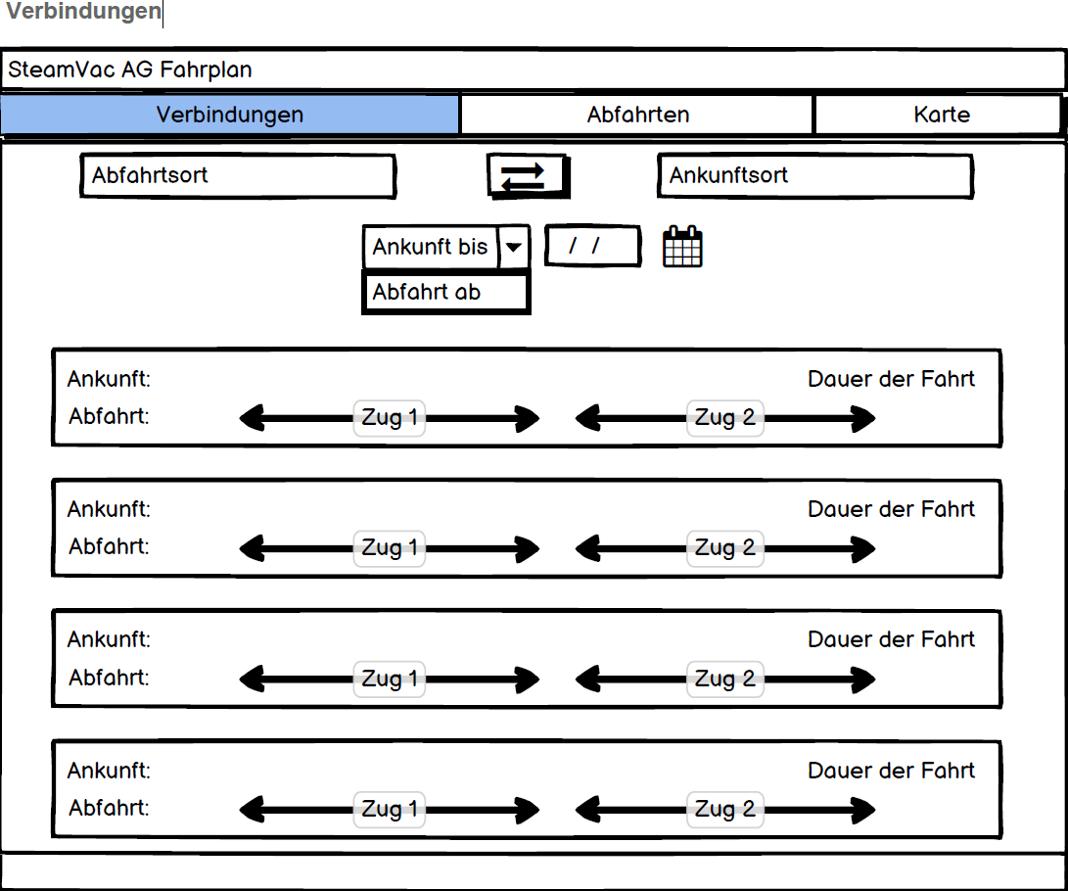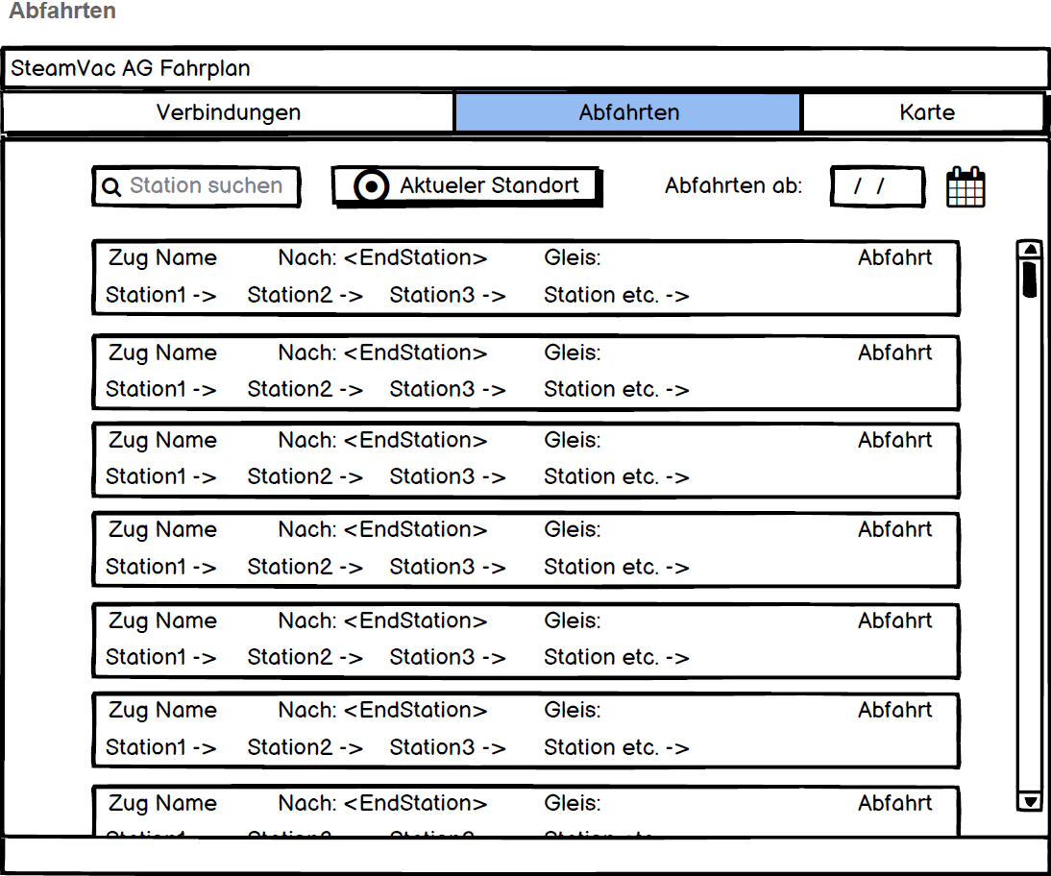

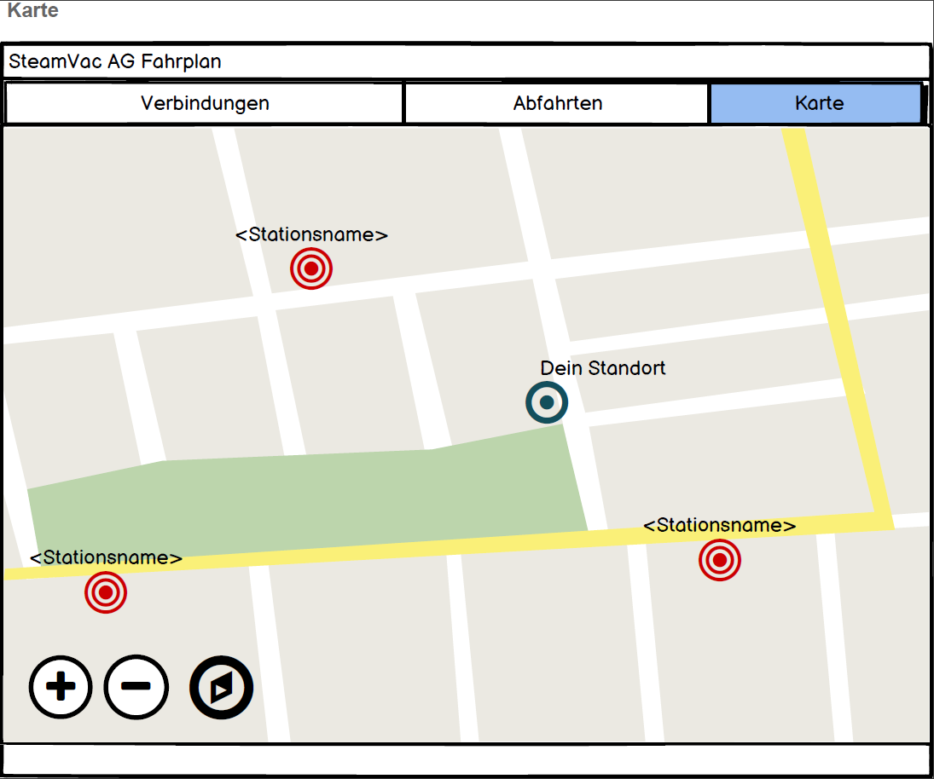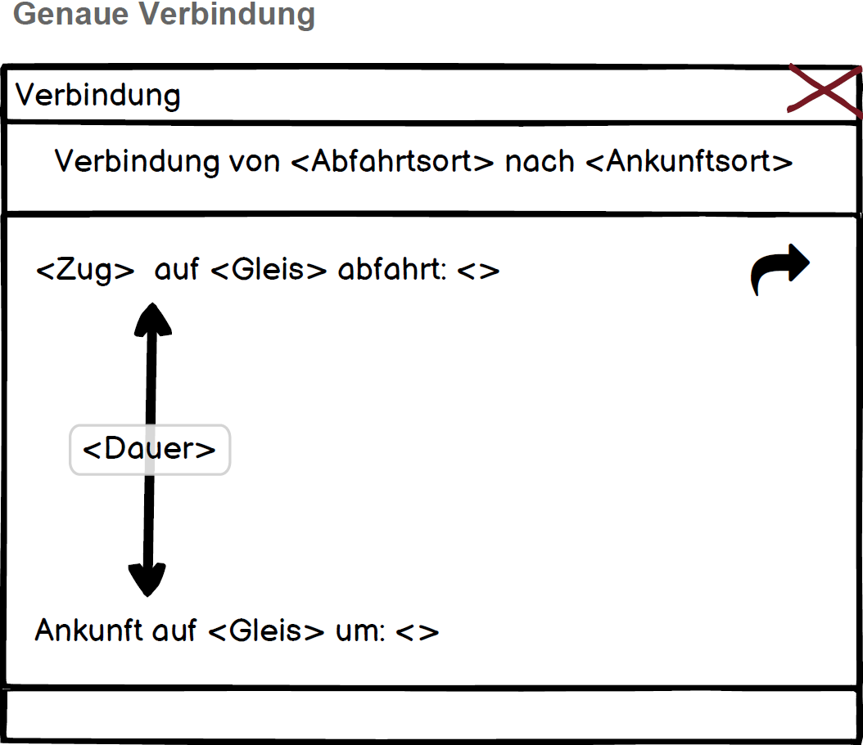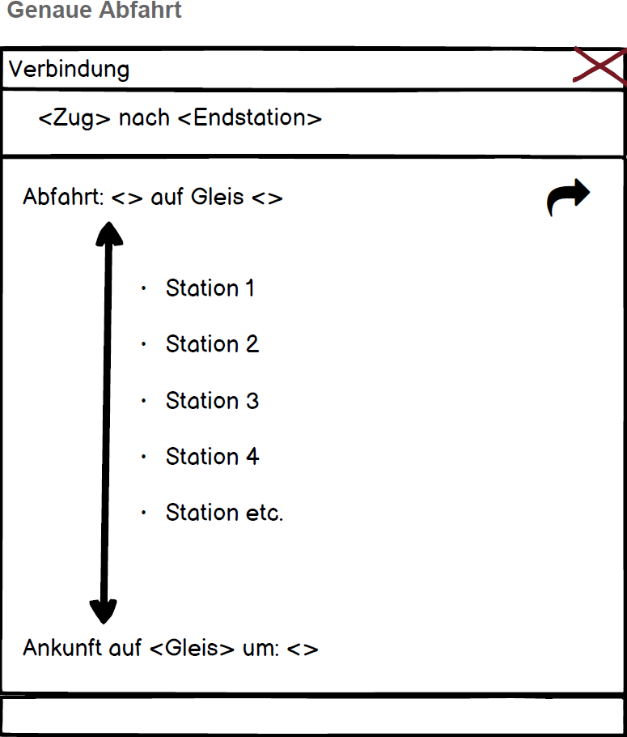

## User storys

### #1 - Stationen suchen

Als Aussendienstmitarbeiter möchte ich Stationen suchen können, um eine station festlegen zu können die ich für meine Rute brauche.

Abnahmekriterien:

* Es wird eine Station zurückgegeben, mit demselben Namen wie in dem Suchfeld.

Priorität: 1

### #2 – Abfahrten anzeigen

Als Aussendienstmitarbeiter möchte ich alle Abfahrten, welche von meinem Ort ausgehen angezeigt bekommen, um eine Übersicht über die Abfahrten zu erhalten.

Abnahmekriterien:

* Alle Verbindungen welche von meinem Standort ausgehen werden angezeigt.
* Die Verbindungen werden in einem Zeitraum von 24 h eingegrenzt.

Priorität: 1

### #3 – Verbindungen finden

Als Aussendienstmitarbeiter möchte ich Verbindungen zwischen 2 Orten finden, um nicht erst am Bahnhof eine zu finden.

Abnahmekriterien:

* Die nächsten 4 Verbindungen werden angezeigt.
* Die Verbindungen werden nach Abfahrtszeiten aufsteigend sortiert.
* Es hat pro Verbindung eine Zusammenfassung von Zeitaufwand, Abfahrt- und Ankunftszeit.

Priorität: 1

### #4 – Suchtext auto-vervollständigung

Als Aussendienstmitarbeiter möchte ich eine Funktion haben, welche mir die die Orte anzeigt, welche mit Ähnlichkeiten mit meiner Eingabe aufweisen, um schneller den gesuchten Ort zu finden.

Abnahmekriterien:

* Alle Orte welche mit der Vorhandenen Eingabe (nach 4 eingegebenen Zeichen aktiviert) starten werden vorgeschlagen.

Priorität: 2

### #5 Datum und Zeit der Verbindung auswählen

Als Aussendienstmitarbeiter möchte ich den Zeitpunkt der Verbindung oder der Abfahrt bestimmen, um die nächsten Fahrten zu planen können.

Abnahmekriterien:

* Man kann ein Datum und eine Uhrzeit auswählen.
* Es werden Verbindungen oder Abfahrten ab diesem Zeitpunkt angezeigt.

Priorität: 2

### #6 – Stationen auf der Karte anzeigen

Als Aussendienstmitarbeiter möchte ich alle Stationen in meiner Nähe auf einer Karte angezeigt bekommen, um besser entscheiden zu können zu welcher Station ich gehen möchte.

Abnahmekriterien:

* Es werden die 3 nächsten Stationen auf der Karte angezeigt.

Priorität: 3

### #7 – Stationen in der Nähe anzeigen

Als Aussendienstmitarbeiter möchte ich die am mir nächsten Stationen auf der Karte sehen, um zu wissen welche am besten passt.

Abnahmekriterien:

* Auf der Karte werden die 4 nächsten Stationen angezeigt.
* Die nächsten Stationen werden mit dem aktuellen GPS-Standort bestimmt.

Priorität: 3

### #8 – Verbindung per E-Mail versenden

Als Aussendienstmitarbeiter möchte ich die Verbindung, welche ich ausgewählt habe per E-Mail versenden können, um meine Mitarbeiter schnell und einfach informieren zu können.

Abnahmekriterien:

* Ich kann per Knopf druck ein Bild + den Link der Verbindung in ein E-Mail kopieren.

Priorität: 3

### #9 – End- und Startstationen Tauschen

Als Aussendienstmitarbeiter möchte ich den Start- und Endpunkt meiner Verbindung tauschen können, um auch schnell den Rückweg zu finden.

Abnahmekriterien:

* Wen man nach einer Verbindung sucht hat es einen Knopf um die 2 Stationen zu Tauschen.

Priorität: 3

# Testfälle

Vorbedingungnen

* Das Program läuft auf Windows 10
* Man ist mit dem Internet verbunden

Testfall 1 Verbindung an einem Bestimten Zeitpunkt finden

|  |  |  |
| --- | --- | --- |
| Schritt Nr. | Aktivität | Erwartetes Resultat |
| 1 | In das 1. Textfeld <luzern, bahn> eingeben. | Das Textfeld wird autom. mit <Luzern, Bahnhof> ausgefüllt. |
| 2 | In das 2. Textfeld <zür> eingeben. | Das Textfeld wird autom. mit <Zürich HB> ausgefüllt. |
| 3 | Checkbox checken. | Datum- und Zeitauswahl werden aktiviert. |
| 4 | Datum <06.05.2021> auswählen. | Das Datum steht im Feld. |
| 5 | Uhrzeit <13:15:00> eingeben. | Die Zeit steht im Feld. |
| 6 | Auf den Knopff <Verbindungen suchen> drücken. | Es werden 4 Verbindungen angezeigt die nach 06.05.2021 13:15Uhr abfahren. |

# Testprotokoll

Testfall 1 Verbindung an einem Bestimten Zeitpunkt finden

Dokument Version: 1.0

Durgeführt am: 02/12/2020

Tester/in: Lian Aeschlimann

App Version: Releas 1

|  |  |  |  |  |
| --- | --- | --- | --- | --- |
| Schritt | Aktivität | Erwartetes Resultat | Abw. Resultat | Erfüllt |
| 1 | In das 1. Textfeld <luzern, bahn> eingeben. | Das Textfeld wird autom. mit <Luzern, Bahnhof> ausgefüllt. |  | Ja |
| 2 | In das 2. Textfeld <zür> eingeben. | Das Textfeld wird autom. mit <Zürich HB> ausgefüllt. |  | Ja |
| 3 | Checkbox checken. | Datum- und Zeitauswahl werden aktiviert. |  | Ja |
| 4 | Datum <06.05.2021> auswählen. | Das Datum steht im Feld. |  | Ja |
| 5 | Uhrzeit <13:15:00> eingeben. | Die Zeit steht im Feld. |  | Ja |
| 6 | Auf den Knopff <Verbindung suchen> drücken. | Es werden 4 Verbindungen angezeigt die nach 06.05.2021 13:15Uhr abfahren. |  | Ja |